

|  |
| --- |
| **CFGS: DESARROLLO DE APLICACIONES MULTIPLATAFORMA**  **Modalidad: Distancia**  **Curso: 2021-2022** |
|  |
| [SOFTWARE GESTOR DE TIENDA ] |

**Avilés, Diciembre 2021**

**Autor:** Peralta Romero, German Fernando

**Tutor/a Individual:** García Parra, Mateo

**Tutor/a Colectivo:** Pellico Llera, Celia Covadonga

Contenido

Introducción 2

Tipos de usuario 2

Gestión de usuarios 2

Acceso usuarios a la aplicación 5

Operaciones con compras y ventas 6

Registrar compra/venta 7

Ver compras/ventas 12

Operaciones con clientes y proveedores 15

Inserción de clientes y proveedores 16

Modificación de clientes y proveedores 19

Borrado de clientes/proveedores 20

Visualización de clientes y proveedores 22

Operaciones con productos 23

Inserción producto 24

Modificación producto 26

Borrado producto 27

Ver productos 28

Liquidación del iva 30

Índice de ilustraciones 31

# Introducción

Esta aplicación consiste en un software ERP adaptado a las principales necesidades de un comercio minorista, permitiendo llevar un control de la información a las compras, ventas, clientes, proveedores, proveedores, productos y su stock y la liquidación del IVA.

En este manual se ilustrará el funcionamiento y las diferentes de opciones que ofrece el software. Esta aplicación fue creada con el propósito de facilitar la gestión de la información al usuario, utilizando para ello una interfaz que haga lo más fácil, sencilla e intuitiva posible la experiencia para el usuario. Por tanto, una persona que no disponga conocimientos en informática podrá ser capaz de utilizar el programa moviéndose ágilmente por las diferentes opciones.

# Tipos de usuario

Nuestra aplicación distingue entre dos tipos de usuarios, que serán encargados y vendedores. Los primeros tienen un control total sobre las opciones de la aplicación, mientras que los segundos verán limitadas sus opciones. A continuación explicitamos dichas opciones:

* Encargado
  + Operaciones con usuarios: dar de alta nuevos usuarios
  + Operaciones compra: registrar compras y ver compras
  + Operaciones venta: registrar ventas y ver ventas
  + Operaciones productos: registrar, modificar, borrar y ver productos
  + Operaciones proveedores: registrar, modificar, borrar y ver proveedores
  + Operaciones clientes: registrar, modificar, borrar y ver clientes
  + Liquidación IVA: calcular la liquidación del IVA por año y trimestres
* Vendedor
  + Operaciones venta: análogas al encargado
  + Operaciones productos: análogas al encargado
  + Operaciones clientes: análogas al encargado

# Gestión de usuarios

Existe la posibilidad de dar de alta nuevos usuarios en la aplicación. Dicha tarea será exclusiva del usuario de tipo encargado, puesto que entre sus funciones se encuentra la de gestión del equipo humano del establecimiento, siendo entonces consecuente que asigne los accesos a la aplicación de los diferentes empleados.

En la aplicación se reserva el usuario primigenio “System” que, además de servir para la creación del primer usuario, servirá para el acceso del programador del software para casos de resolución de incidencias o extravío de las contraseñas de los usuarios de la tienda.

Para asignar un nuevo usuario, un usuario encargado tiene que:

1. Acceder a la pestaña “Alta nuevo usuario”
2. Escribir el nombre del usuario sin ir precedido de espacios
3. Introducir una contraseña con un máximo de 10 caracteres
4. Validar al usuario
5. Si la introducción de información es exitosa, nos aparecerá un mensaje de notificación.
6. En caso de que los datos introducidos por el usuario tengan un formato incorrecto, la aplicación nos avisará de los mismos.

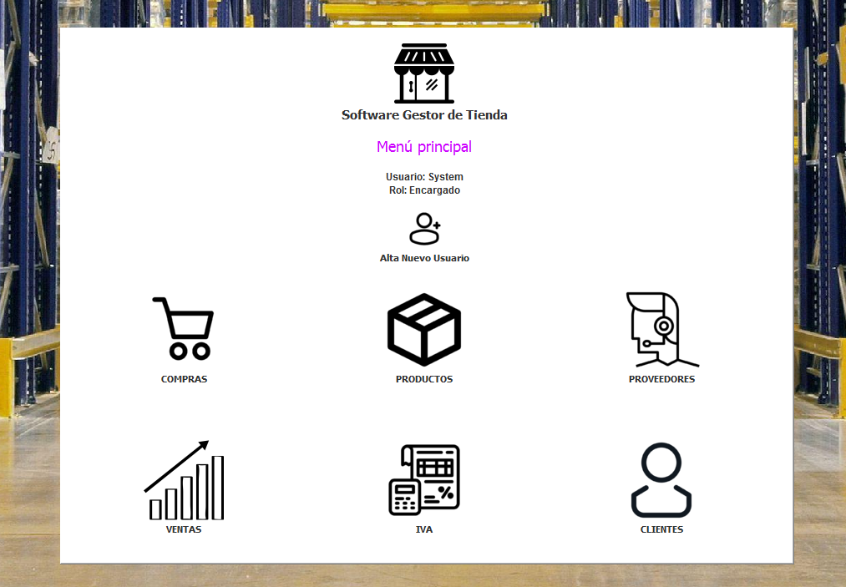

Ilustración 1. Menú principal

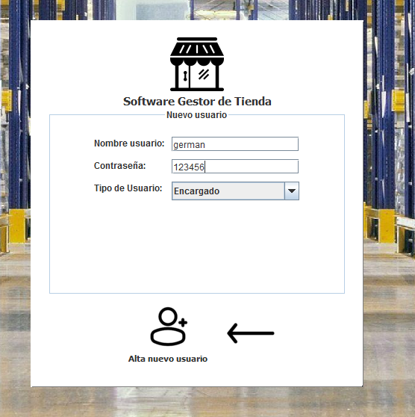

Ilustración 2.Alta de usuario

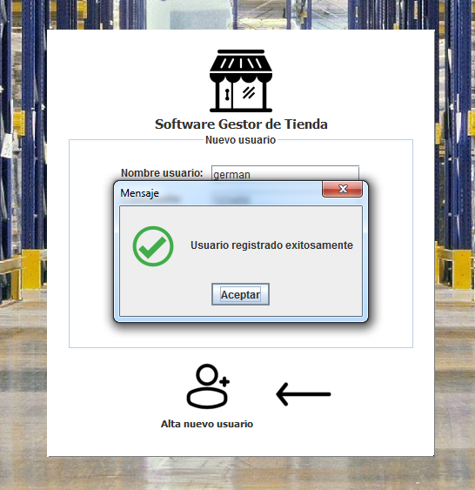

Ilustración 3. Validación alta de usuario

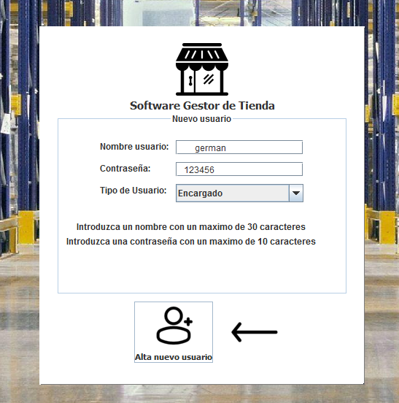

Ilustración 4. Error introducción nuevo usuario

# Acceso usuarios a la aplicación

Para acceder a la aplicación, previamente deberemos de tener un usuario asociado dado de alta por un encargado. Una vez cumplamos este requisito, para acceder a la aplicación debemos:

1) Introducir nuestro nombre de usuario

2) Introducir la contraseña asociada a nuestro nombre de usuario. La contraseña no se visualizará en la pantalla explícitamente por motivos de seguridad.

3) Pulsamos en el botón entrar

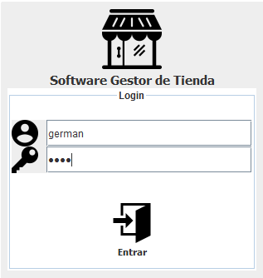

Ilustración 5. Acceso a la aplicación

A la hora de acceder a la aplicación pueden ocurrir los siguientes errores:

* En caso de que nuestro nombre de usuario o contraseña sea incorrecto se nos notificará el error denegándonos el acceso a la aplicación

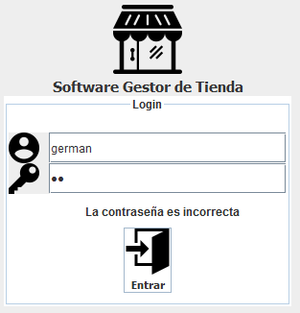

Ilustración 6. Contraseña incorrecta al acceder en la aplicación

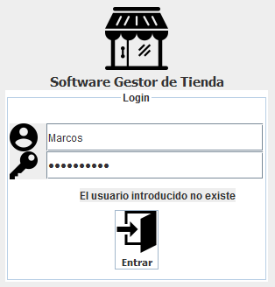

Ilustración 7. Usuario incorrecto al acceder en la aplicación

# Operaciones con compras y ventas

En el apartado de compras o ventas, tendremos las opciones de registrar o ver una compra/venta. Para acceder a estas opciones debemos:

1. En el menú principal, ir a la opción “COMPRAS” o “VENTAS” según nos interese
2. Tras esto se nos desplegarán las opciones de registrar y ver compra/venta

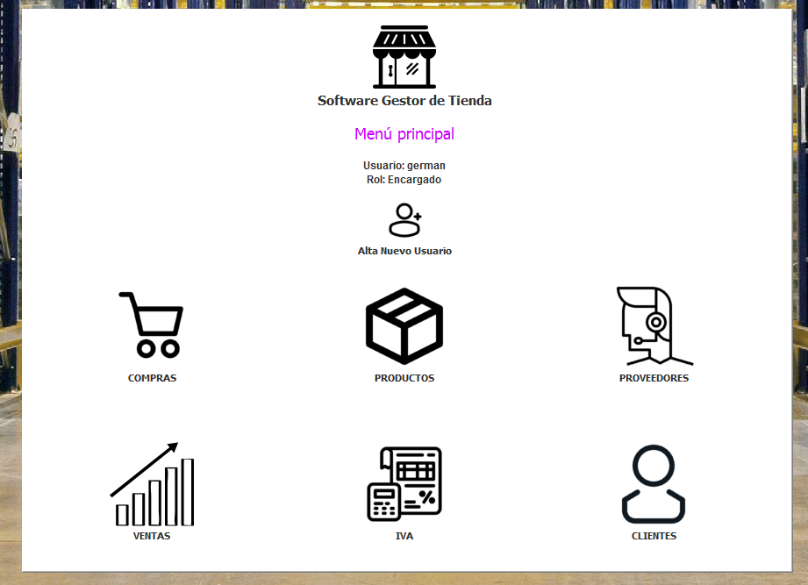

Ilustración 7. Menu principal

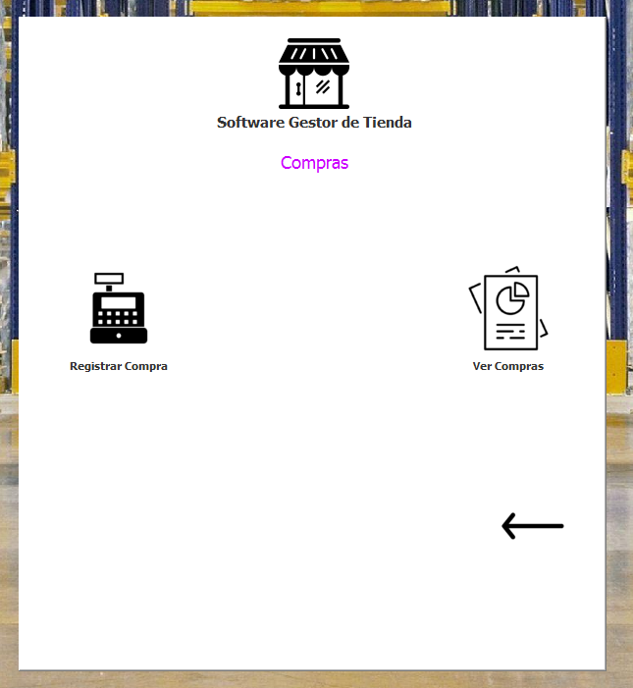

Ilustración 8. Opción de compras

# Registrar compra/venta

Esta opción servirá para registrar nuestras compras/venta. Para ello se nos facilita un formulario en el cual deberemos de seleccionar e introducir los datos correspondientes.

Para introducir una compra debemos:

1. Rellenar los campos del formulario:

* Nº de registro: consiste en el número de registro de la compra/venta. Este se auto numerará para seguir una serie continua en el registro de compras/ventas y además evitar duplicidades de registro.
* Proveedor o cliente: seleccionaremos en el desplegable el CIF o DNI del proveedor o cliente de de la compra/venta. Se nos mostrará el nombre del proveedor o cliente seleccionado.
* Fecha: Seleccionaremos la fecha de la compra/venta clicando en el calendario
* Producto: seleccionaremos en el desplegable el codigo de barras del producto que queremos añadir a la compra/venta. Se nos mostrará el nombre del producto seleccionado.
* Cantidad: Introduciremos la cantidad de producto que adquirimos o vendemos, pudiendo introducir un importe negativo si se trata de una devolución.
* Añadir producto: clicando en este botón, el producto se añadirá a la tabla del detalle de la compra/venta, pudiendo visualizar el codigo de barras, el nombre, la cantidad, el precio y el tipo de IVA del producto que vamos a comprar o vender
* Eliminar producto: si seleccionamos un producto del detalle de la compra/venta y clicamos en este botón, el producto se eliminará del detalle de la compra/venta y no formará parte de la misma.
* Base Imponible, IVA y Total: estas etiquetas se actualizarán dinámicamente conforme añadamos productos a nuestra compra informándonos de la base imponible, IVA e importe total de nuestra compra/venta

1. Clicamos el botón “validar compra” o “validar venta”, para registrar la transacción

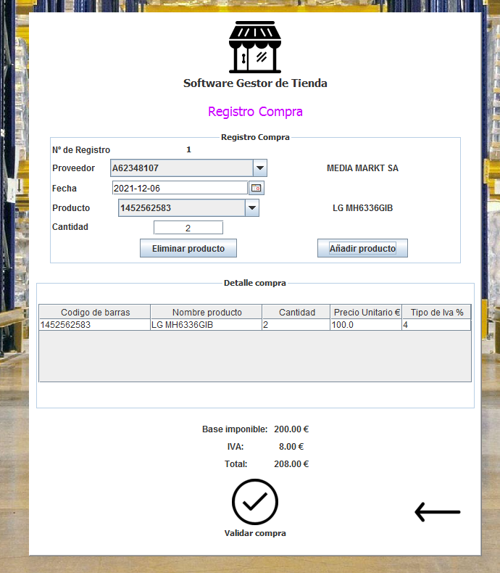

Ilustración 9. Registro de compra

1. El programa nos notificará si el registro fue exitoso

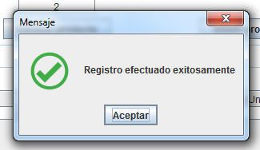

Ilustración 10. Registro de compra exitoso

A la hora de registrar una compra/venta pueden ocurrir los siguientes errores:

* Intentamos validar una compra sin introducir todos los datos necesarios. El programa nos informa del error.

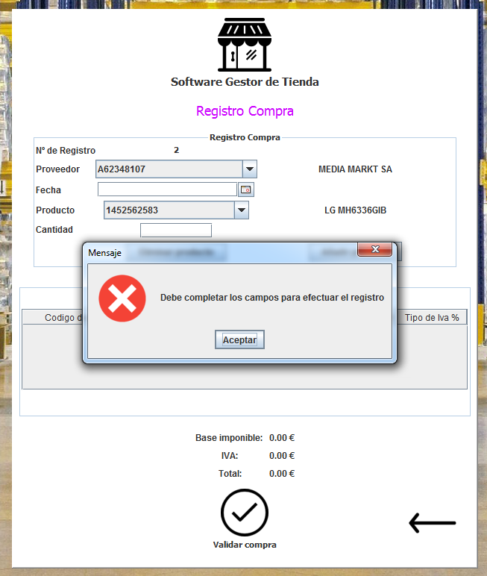

Ilustración 11. Registro de compra erroneo

* Se introduce una fecha o una cantidad con formato invalido, notificándonos la aplicación del error

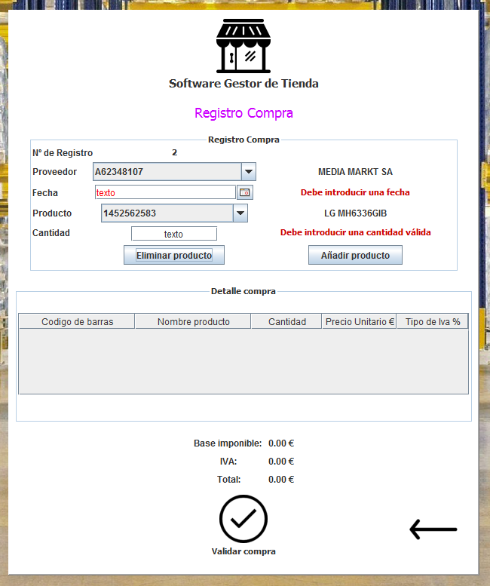

Ilustración 12. Registro de compra con datos incorrectos

* Se introduce una cantidad de un determinado producto que provocaría que el stock de producto fuera negativo, el programa nos notifica de esta incidencia.

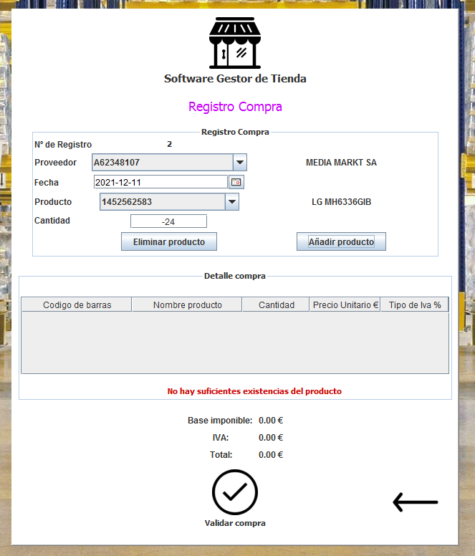

Ilustración 13. Registro de compra con error de stock

* Intentamos eliminar un producto del detalle de la compra sin seleccionarlo en la tabla, el programa nos notificará del error.

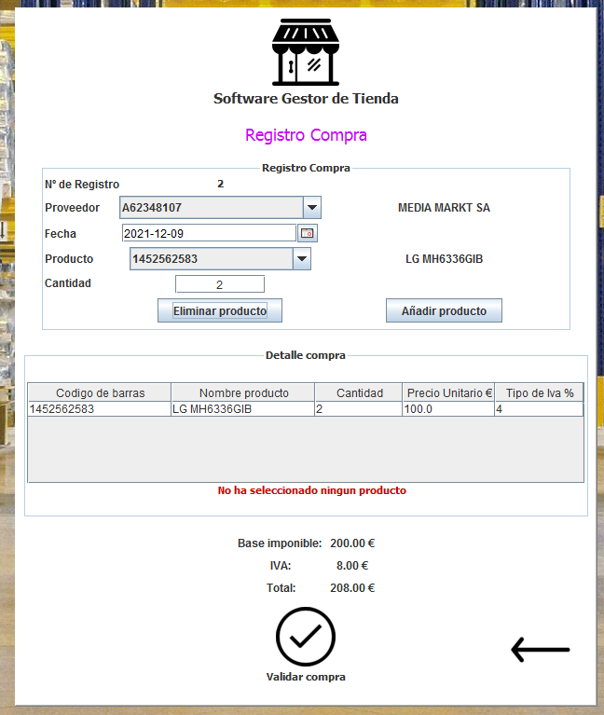

Ilustración 14. Registro de compra error de selección

# Ver compras/ventas

Esta opción servirá para visualizar nuestras compras. Visualizaremos en la tabla central todas las compras o ventas, viendo información relativa a su número de registro, proveedor o cliente, fecha, base imponible, IVA y total de factura.

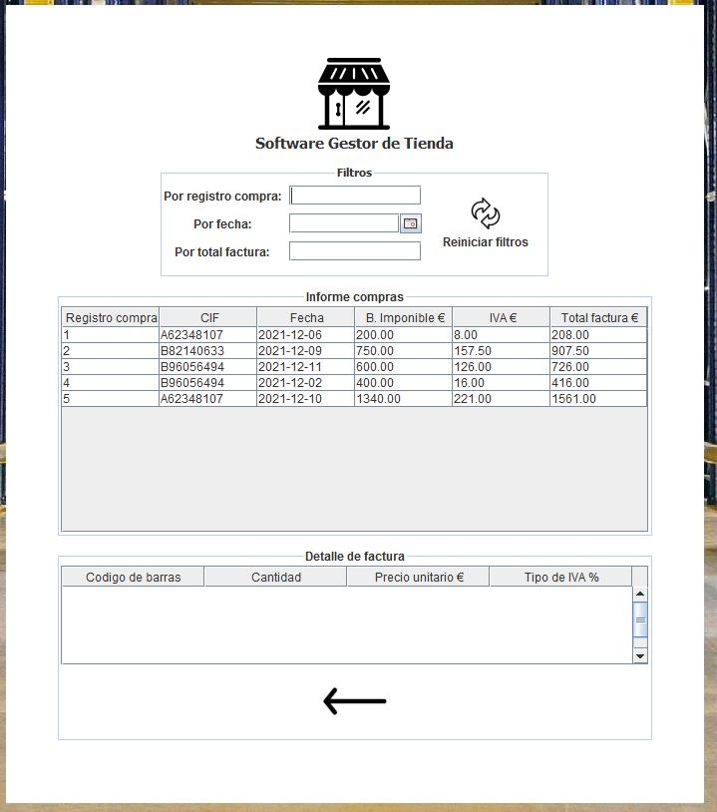

Ilustración 15. Informe de compras

Al seleccionar una compra o venta de la tabla central veremos en el panel inferior el detalle y la relación de productos de la misma.

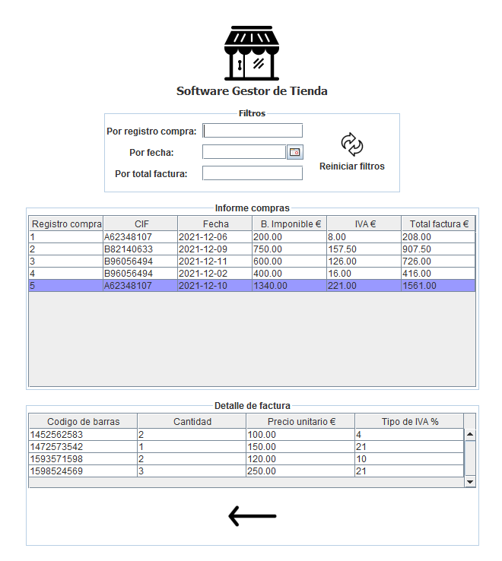

Ilustración 16. Informe de compras visualización detalle de la compra

Además tendremos la opción de filtrar por número de registro de compra o venta, por fecha y por total de factura. Para ello simplemente debemos escribir el criterio que nos interese en el cuadro de texto correspondiente y se visualizarán solo los registro que cumplan dicho criterio.

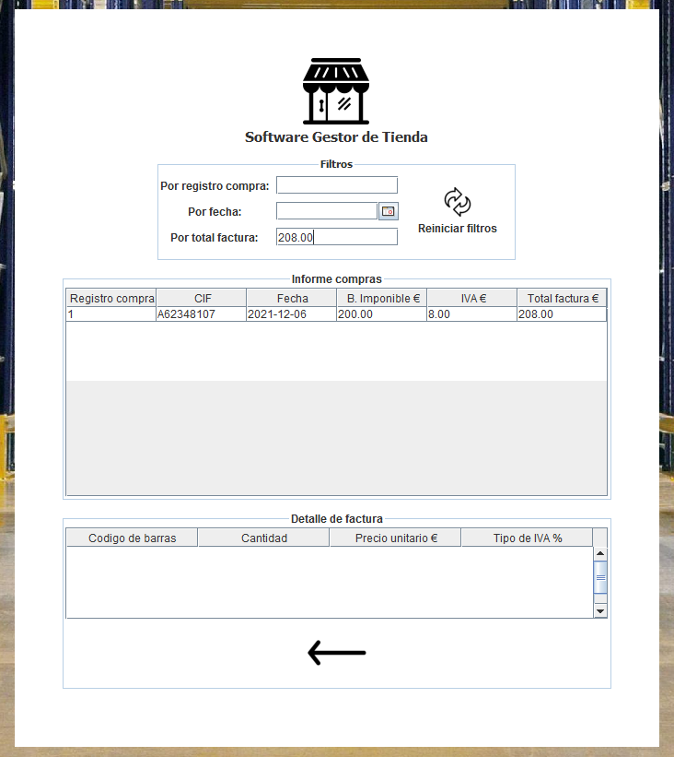

Ilustración 17. Informe de compras aplicación filtro

Tras aplicar un filtro, si queremos devolver la tabla a su estado inicial, podremos pulsar el botón “Reiniciar filtros”.

# Operaciones con clientes y proveedores

En el apartado de clientes o proveedores, tendremos las opciones de insertar, modificar y eliminar cliente o proveedores. Para acceder a estas opciones debemos:

1. En el menú principal, ir a la opción “CLIENTES” o “PROVEEDORES” según nos interese
2. Tras esto se nos desplegarán las opciones Registrar cliente/proveedor, Modificar cliente/proveedor y ver cliente o proveedor

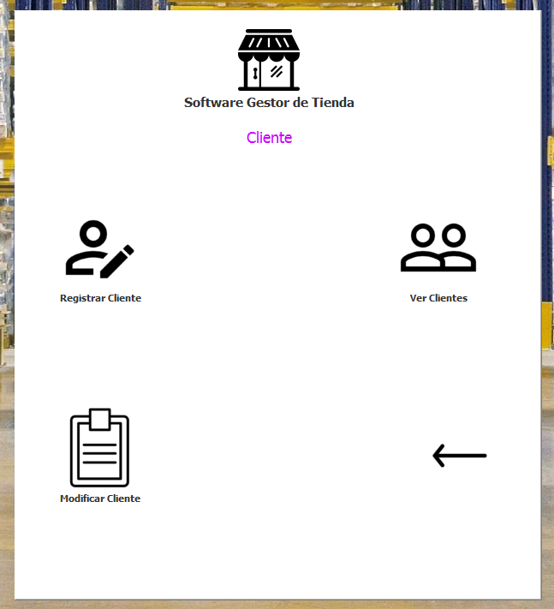

Ilustración 18. Opciones de cliente

# Inserción de clientes y proveedores

Esta opción servirá para registrar nuevos clientes o proveedores. Para ello se nos facilita un formulario en el cual deberemos de seleccionar e introducir los datos correspondientes.

Para introducir un cliente o proveedor debemos:

1. Rellenar los campos del formulario:

* DNI o CIF: Introduciremos el dato correspondiente con 8 número y una letra para DNI o 1 letra y 8 cifras para CIF
* Nombre o razón social: Introduciremos el dato con un máximo de 20 caracteres
* Apellidos o web: introduciremos palabras con una máximo de 20 caracteres
* Telefono: Introduciremos un numero con 9 dígitos
* Calle: Introduciremos el dato con una máximo de 15 caracteres
* Numero: introduciremos un numero entero
* Codigo postal: introduciremos un codigo postal
* Ciudad: Introduciremos el dato con un máximo de 15 caracteres

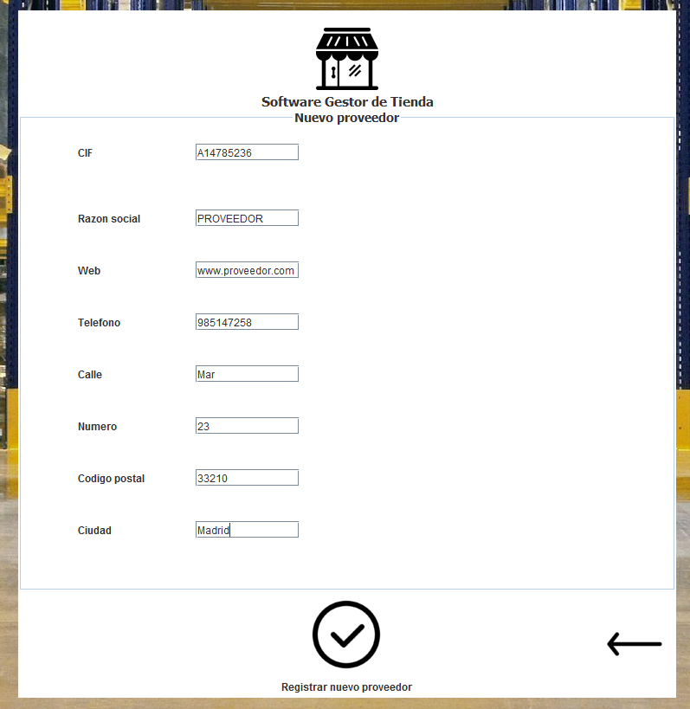

Ilustración 19. Registro nuevo proveedor

1. Clicamos el botón “Registrar nuevo proveedor/cliente” para registrarlo. El sistema nos informará si el registro fue exitoso

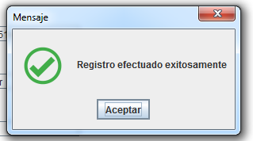

Ilustración 20. Registro exitoso de proveedor

A la hora de introducir un cliente o un proveedor pueden surgir errores de formato de los cuales el sistema nos informará e impedirá el registro.

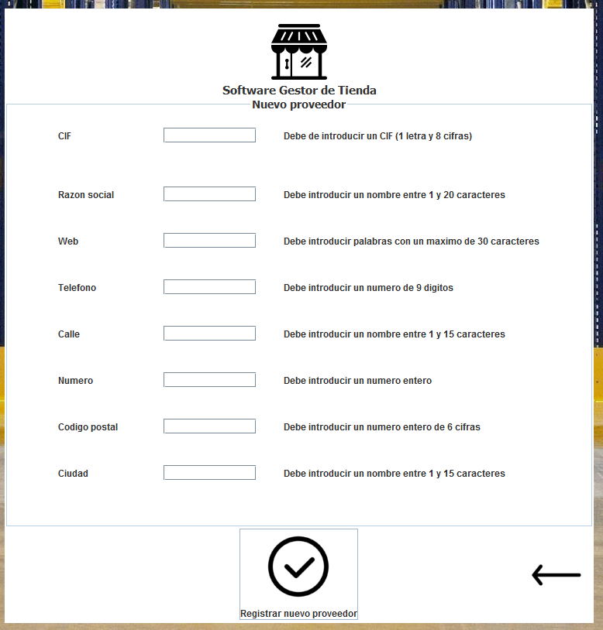

Ilustración 21. Error registro proveedor

A su vez, puede ocurrir que intentemos introducir un cliente o proveedor ya registrado en el sistema. El programa nos informará de este hecho impidiendo el registro.

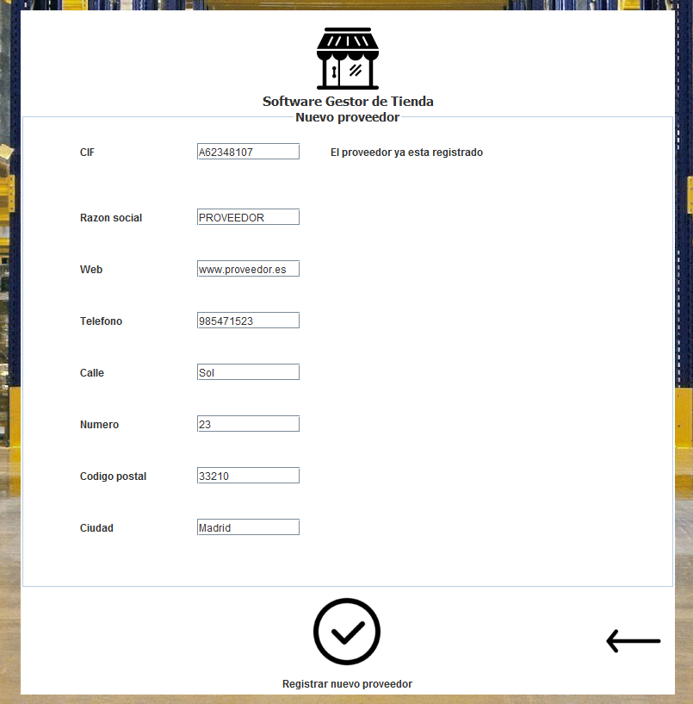

Ilustración 22. Error proveedor duplicado

# Modificación de clientes y proveedores

Esta opción servirá para modificar clientes o proveedores existentes. Para ello se nos facilita un formulario en el cual deberemos de seleccionar el cliente o proveedor a modificar e introducir los datos correspondientes.

Para modificar un cliente o proveedor debemos completar los campos del formulario:

* DNI o CIF: seleccionaremos del desplegable el DNI o CIF del cliente o proveedor a modificar. El programa autocompletará los campos con los datos actuales del cliente o proveedor. El usuario simplemente modificará los que le interesen.
* Nombre o razón social: Introduciremos el dato con un máximo de 20 caracteres
* Apellidos o web: introduciremos palabras con una máximo de 20 caracteres
* Teléfono: Introduciremos un numero con 9 dígitos
* Calle: Introduciremos el dato con una máximo de 15 caracteres
* Numero: introduciremos un numero entero
* Codigo postal: introduciremos un codigo postal
* Ciudad: Introduciremos el dato con un máximo de 15 caracteres

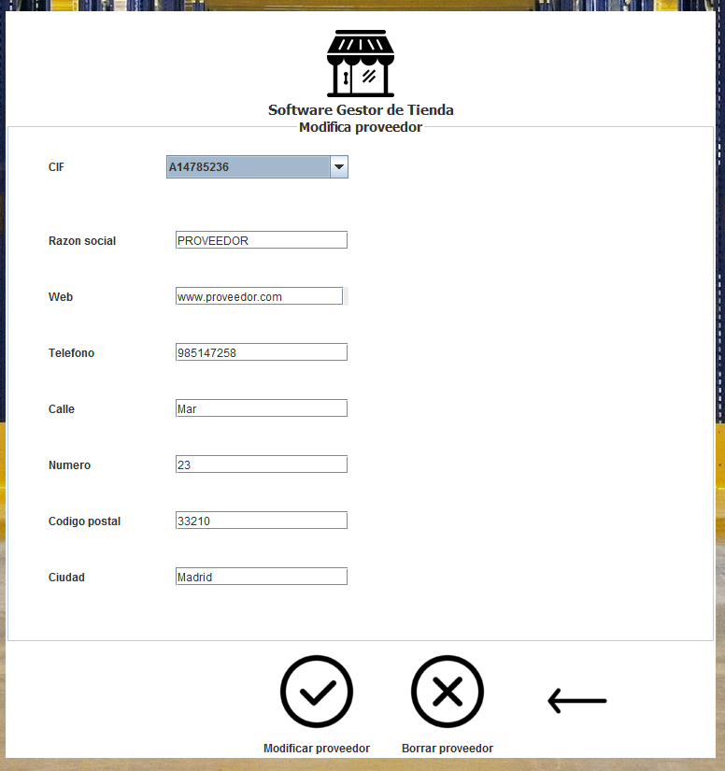

Ilustración 23.Modificación de proveedor

A la hora de modificar un cliente o un proveedor pueden surgir errores de formato de los cuales el sistema nos informará e impedirá el registro.

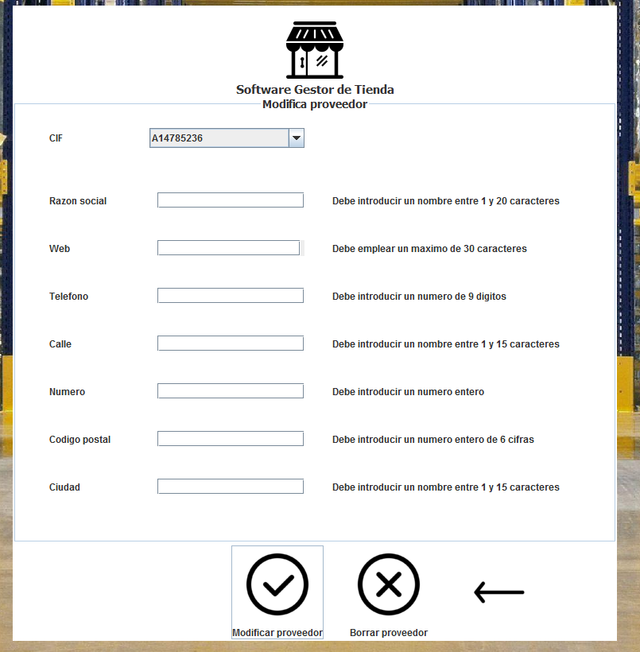

Ilustración 24. Error modificación proveedor

# Borrado de clientes/proveedores

En el formulario de modificación, tenemos la opción de borrar un cliente o proveedor. Para ellos debemos:

1. Seleccionar al cliente o proveedor que nos interesa borrar
2. Pulsar el botón de borrar cliente o proveedor
3. El sistema nos informará de si el borrado fue exitoso

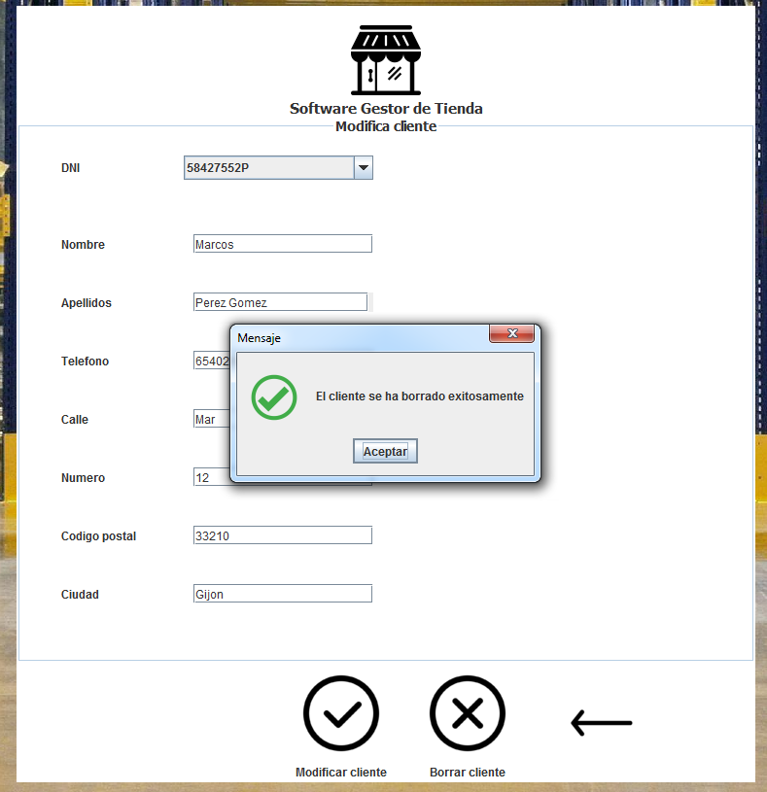

Ilustración 25. Modificación exitosa

A la hora de borrar un cliente o proveedor, el sistema impedirá su borrado si este se encuentra presente en una compra o una venta.

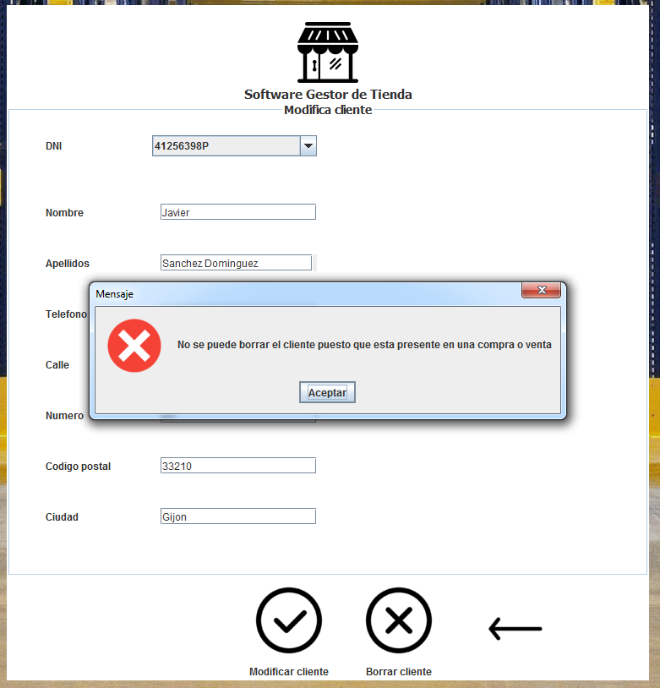

Ilustración 26.Imposibilidad de borrado de cliente

# Visualización de clientes y proveedores

Esta opción servirá para visualizar nuestros clientes y proveedores. Visualizaremos en la tabla central los datos relativos a dichos clientes o proveedores.

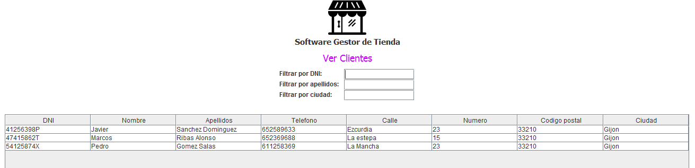

Ilustración 27.Visualización de clientes

Además tendremos la opción de filtrar por número de DNI o CIF del proveedor o cliente, por apellidos o razón social y por ciudad. Para ello simplemente debemos escribir el criterio que nos interese en el cuadro de texto correspondiente y se visualizarán solo los registro que cumplan dicho criterio.

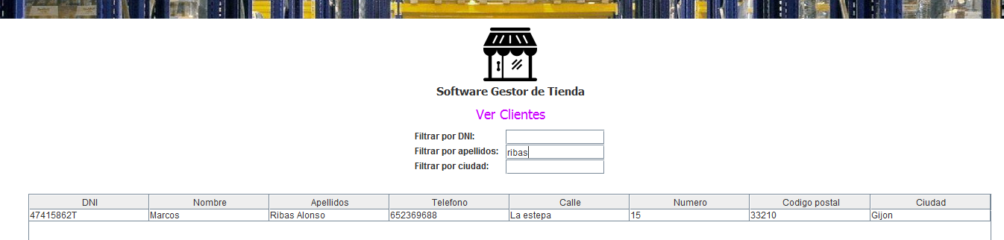

Ilustración 28. Aplicación de filtros en visualización de clientes

# Operaciones con productos

En el apartado de clientes o proveedores, tendremos las opciones de insertar, modificar y eliminar productos. Para acceder a estas opciones debemos:

1. En el menú principal, ir a la opción “PRODUCTOS”
2. Tras esto se nos desplegarán las opciones Registrar producto, Modificar producto y ver productos

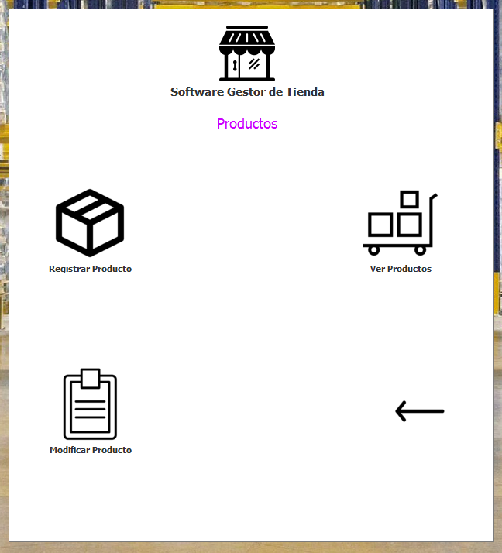

Ilustración 29. Opciones con productos

# Inserción producto

Esta opción servirá para registrar nuevos productos. Para ello se nos facilita un formulario en el cual deberemos de seleccionar e introducir los datos correspondientes.

Para introducir un producto debemos:

1. Rellenar los campos del formulario:

* Codigo de barras: Introduciremos un numero de entre 7 y 10 dígitos
* Nombre: Introduciremos el dato con un máximo de 15 caracteres
* Descripción: introduciremos opcionalmente una descripción del producto
* Stock inicial: Introduciremos el stock inicial del producto como un numero entero
* Precio de compra: un numero de decimal con una máximo de 2 decimales
* Tipo de IVA soportado: seleccionamos el tipo de IVA del producto
* Categoría: Tendremos la posibilidad de seleccionar una categoría existente o crear una nueva categoría al registrar nuestro producto.
* Precio de venta: un numero de decimal con una máximo de 2 decimales
* Tipo de IVA Repercutido: seleccionamos el tipo de IVA del producto

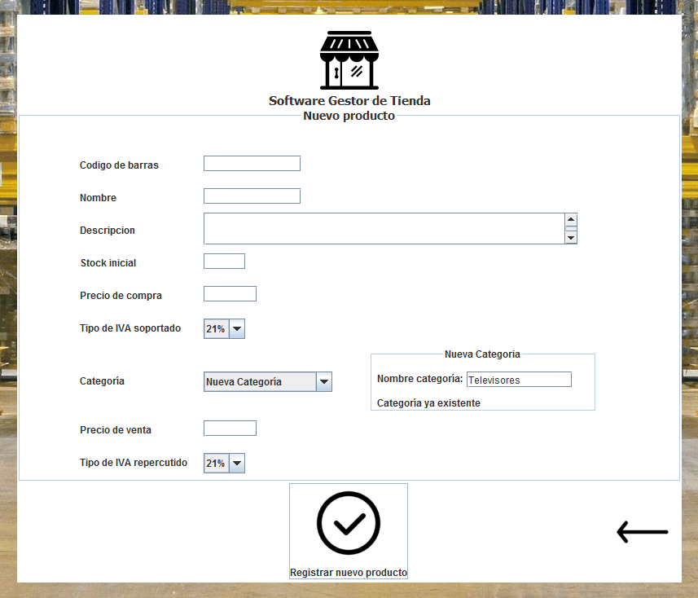

Ilustración 30. Registro de producto

1. Clicamos el botón “Registrar nuevo producto” para registrarlo. El sistema nos informará si el registro fue exitoso



Ilustración 31. Registro exitoso de producto

A la hora de introducir un producto pueden surgir errores de formato de los cuales el sistema nos informará e impedirá el registro.

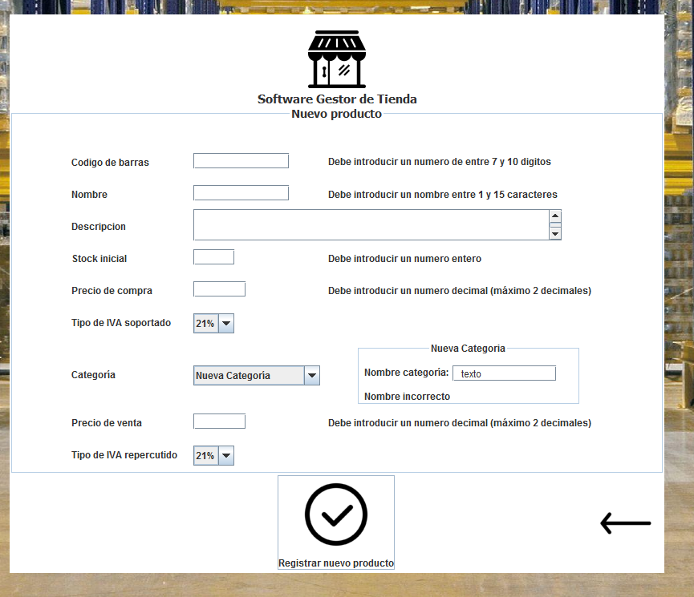

Ilustración 32 Error introducción producto

# Modificación producto

Esta opción servirá para modificar productos existentes. Para ello se nos facilita un formulario en el cual deberemos de seleccionar el cliente o proveedor a modificar e introducir los datos correspondientes.

Para modificar un producto debemos:

1. Rellenar los campos del formulario:

* Codigo de barras: seleccionaremos del desplegable el codigo de barras del producto a modificar. El programa autocompletará los campos con los datos actuales del producto. El usuario simplemente modificará los que le interesen.
* Nombre: Introduciremos el dato con un máximo de 15 caracteres
* Descripción: introduciremos opcionalmente una descripción del producto
* Stock inicial: Introduciremos el stock inicial del producto como un numero entero
* Precio de compra: un numero de decimal con una máximo de 2 decimales
* Tipo de IVA soportado: seleccionamos el tipo de IVA del producto
* Categoría: Tendremos la posibilidad de seleccionar una categoría existente o crear una nueva categoría al registrar nuestro producto.
* Precio de venta: un numero de decimal con una máximo de 2 decimales
* Tipo de IVA Repercutido: seleccionamos el tipo de IVA del producto

A la hora de introducir un producto pueden surgir errores de formato de los cuales el sistema nos informará e impedirá el registro.

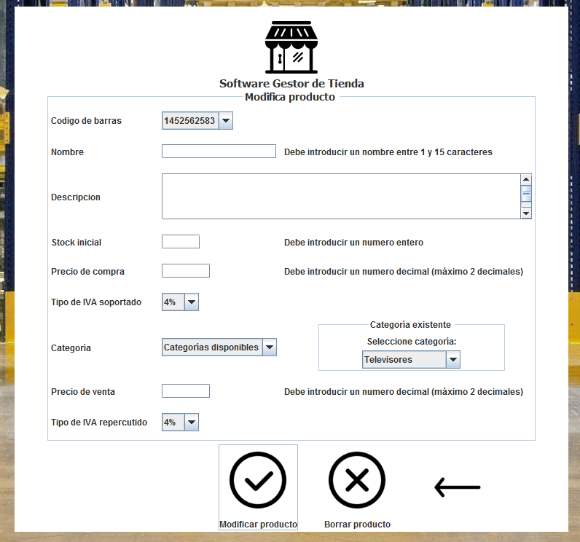

Ilustración 33. Error formato introducción producto

A su vez, puede ocurrir que intentemos introducir como nueva una categoría ya registrado en el sistema. El programa nos informará de este hecho.

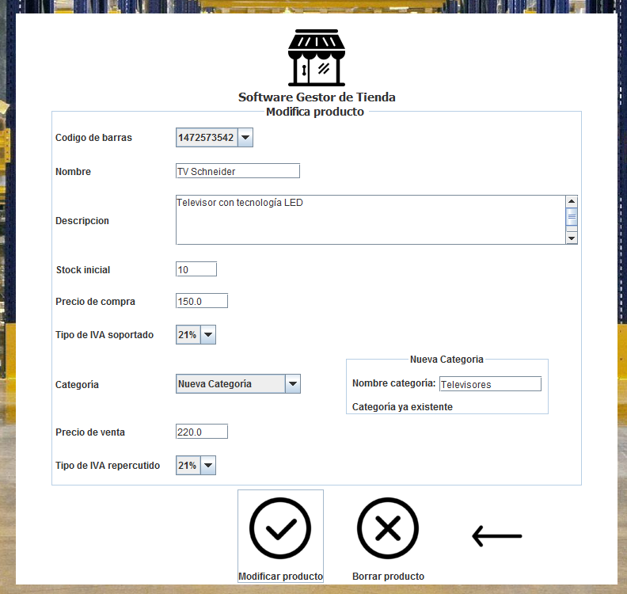

Ilustración 34. Error categoría ya existente

# Borrado producto

En el formulario de modificación, tenemos la opción de borrar un producto. Para ello debemos:

1. Seleccionar al producto que nos interesa borrar
2. Pulsar el botón de borrar producto
3. El sistema nos informará de si el borrado fue exitoso

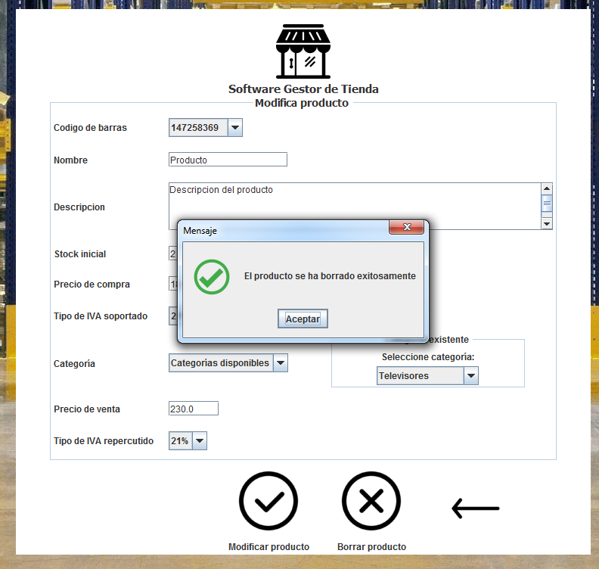

Ilustración 35 Borrado de producto exitoso

A la hora de borrar un producto, el sistema impedirá su borrado si este se encuentra presente en una compra o una venta.

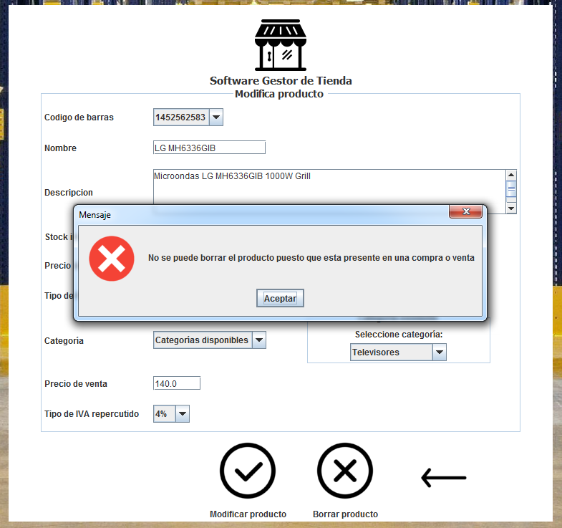

Ilustración 36. Imposibilidad borrar producto

# Ver productos

Esta opción servirá para visualizar nuestros productos. Visualizaremos en la tabla central los datos relativos a dichos productos, entre las que destacan el nivel de stock de cada producto. Tendremos disponible un gráfico para tener una referencia visual del stock de cada producto respecto del total.

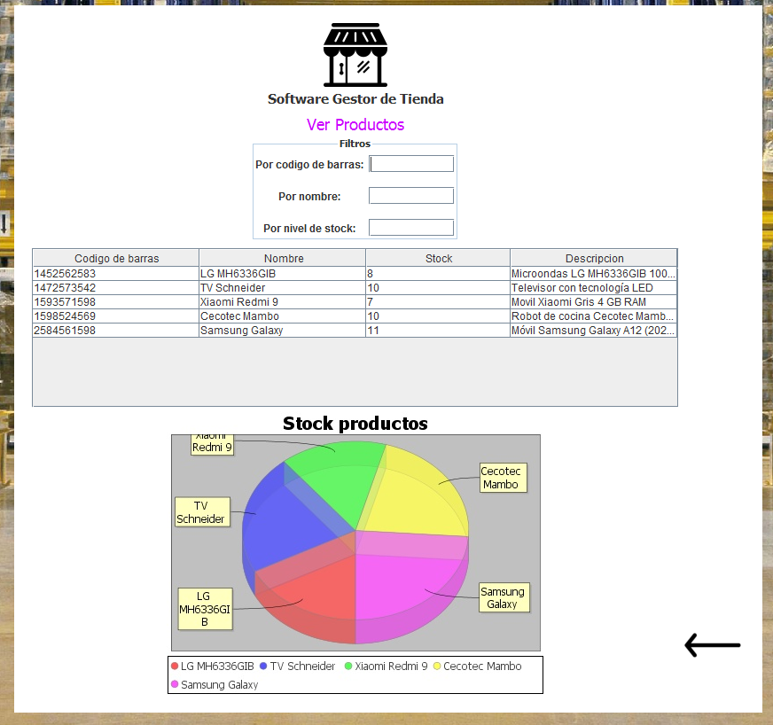

Ilustración 37. Visualización de productos

Además tendremos la opción de filtrar por número de codigo de barras del producto, por nombre y por nivel de stock. Para ello simplemente debemos escribir el criterio que nos interese en el cuadro de texto correspondiente y se visualizarán solo los registro que cumplan dicho criterio.

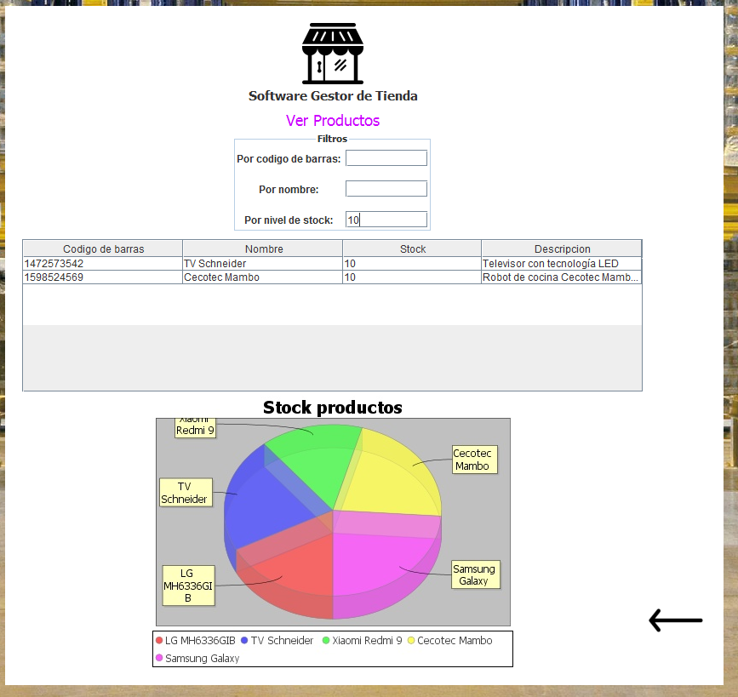

Ilustración 38. Aplicación de filtros visualización productos

# Liquidación del iva

En el apartado IVA, podemos ver el estado de la liquidación del IVA para un año y trimestre concreto. Para acceder a esta pantalla debemos ir el menú principal, ir a la opción “IVA”. Tras abrirse la pantalla, para ver el resultado de la liquidación del IVA debemos seleccionar en los desplegables el año y el trimestre concreto y pinchar el botón de “Resultado Liquidación”.

Una vez calculada la liquidación, se nos detallaran en los paneles el detalle del IVA soportado y repercutido respectivamente, mostrando las diferentes bases imponibles y su respectivo importe de IVA, además de la base imponible total y el total del IVA del trimestre. Podremos ver también el resultado de la liquidación y ver si nos tocará pagar o recibir dinero de la hacienda pública.

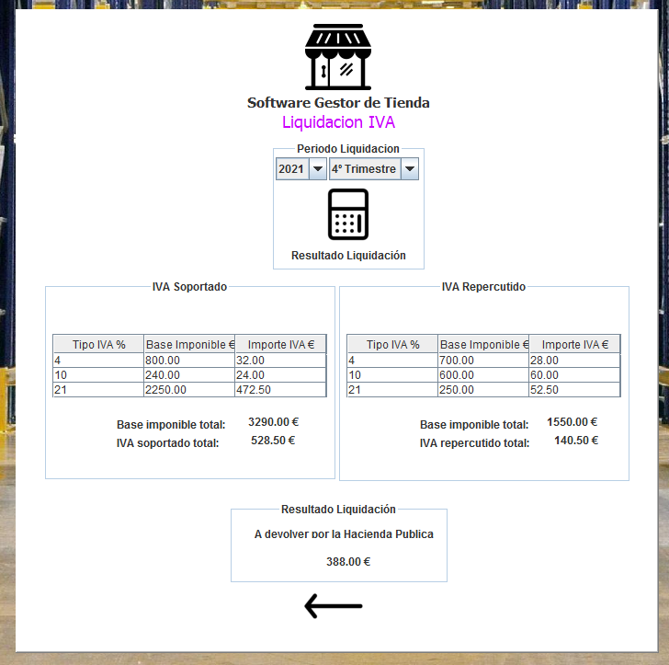

Ilustración 39. Resultado liquidación del IVA

# Índice de ilustraciones

Ilustración 1. Menú principal 3

Ilustración 2.Alta de usuario 3

Ilustración 3. Validación alta de usuario 4

Ilustración 4. Error introducción nuevo usuario 4

Ilustración 5. Acceso a la aplicación 5

Ilustración 6. Contraseña incorrecta al acceder en la aplicación 5

Ilustración 7. Menu principal 6

Ilustración 8. Opción de compras 6

Ilustración 9. Registro de compra 8

Ilustración 10. Registro de compra exitoso 8

Ilustración 11. Registro de compra erroneo 9

Ilustración 12. Registro de compra con datos incorrectos 10

Ilustración 13. Registro de compra con error de stock 11

Ilustración 14. Registro de compra error de selección 12

Ilustración 15. Informe de compras 13

Ilustración 16. Informe de compras visualización detalle de la compra 14

Ilustración 17. Informe de compras aplicación filtro 15

Ilustración 18. Opciones de cliente 16

Ilustración 19. Registro nuevo proveedor 17

Ilustración 20. Registro exitoso de proveedor 18

Ilustración 21. Error registro proveedor 18

Ilustración 22. Error proveedor duplicado 19

Ilustración 23.Modificación de proveedor 20

Ilustración 24. Error modificación proveedor 20

Ilustración 25. Modificación exitosa 21

Ilustración 26.Imposibilidad de borrado de cliente 22

Ilustración 27.Visualización de clientes 22

Ilustración 28. Aplicación de filtros en visualización de clientes 23

Ilustración 29. Opciones con productos 23

Ilustración 30. Registro de producto 24

Ilustración 32. Registro exitoso de producto 25

Ilustración 33 Error introducción producto 25

Ilustración 35. Error formato introducción producto 26

Ilustración 36. Error categoría ya existente 27

Ilustración 37 Borrado de producto exitoso 27

Ilustración 38. Imposibilidad borrar producto 28

Ilustración 39. Visualización de productos 29

Ilustración 40. Aplicación de filtros visualización productos 30

Ilustración 41. Resultado liquidación del IVA 31